Казахстанский фонд гарантирования депозитов

Отдел анализа и общественных связей

ИНФОРМАЦИОННЫЙ ОБЗОР

РЫНКА ДЕПОЗИТОВ ФИЗИЧЕСКИХ ЛИЦ

по итогам 2010 г.

По мере постепенного восстановления роста экономики розничный депозитный рынок Казахстана продолжает демонстрировать устойчивую положительную тенденцию. По итогам года отечественные банки показали хорошую динамику привлечения вкладов. Так за 2010 г. объем розничных вкладов на банковских счетах пополнился на Т313,4 млрд. (или 16%) и достиг Т2,25 трлн. Темпы роста в течение года варьировались от 1% до 3%, за исключением января и августа, когда объем совокупной депозитной базы практически не изменялся, а также марта и мая, когда наблюдалось незначительное сокращение розничного депозитного портфеля (см. рис. 1).

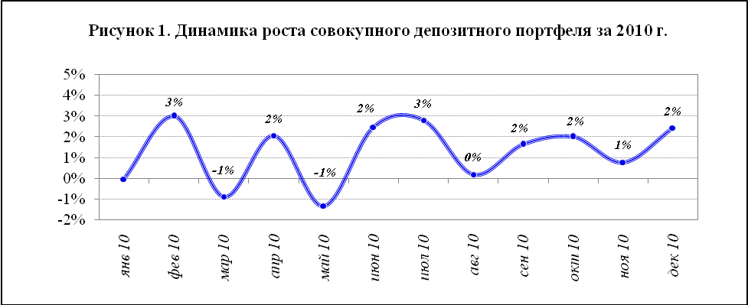

Стоит отметить, что на сегодняшний день среди источников формирования ресурсов казахстанских коммерческих банков значительное увеличение роли вкладов физических лиц стало одной из главных тенденций депозитного рынка. Причем изменение структуры фондирования в пользу розничных вложений стало одним из важных последствий мирового финансового кризиса. Банки стали активнее привлекать средства населения, и если в начале 2007 г. доля депозитов физических лиц в структуре обязательств среди ТОП-8 банков варьировалась от 7% до 24%, то спустя четыре года данная доля уже колеблется в пределах 14% – 51%.
Структура совокупной розничной депозитной базы по состоянию на 1 января 2011 г. выглядит следующим образом: большую часть занимают срочные вклады с общей долей 86,7%, далее следуют суммы остатков на текущих и карт-счетах с 11,7%, вклады до востребования с 1,5% и условные вклады с 0,1%. Наряду с этим, удельный вес депозитов в пределах суммы гарантийного возмещения в Т5 млн. составляет около 45% от совокупной суммы вкладов населения и 99,7% от совокупного количества счетов. Более того, если рассматривать только срочные депозиты, то суммой гарантийного возмещения полностью покрывается 97,1% таких вкладов (см. рис. 2).
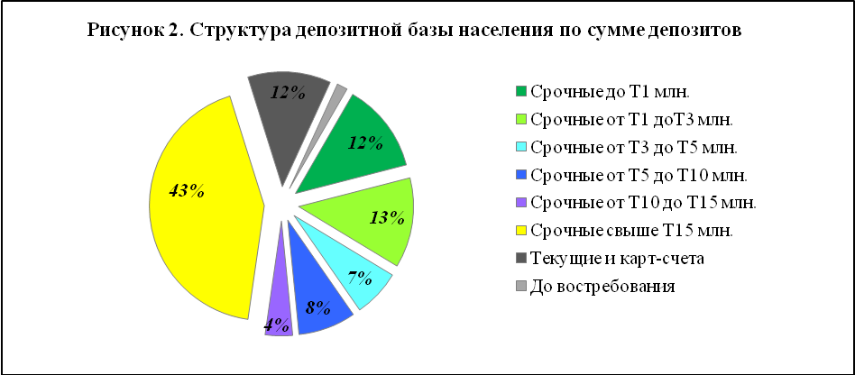

Между тем, если в 2009 г. рост депозитной базы был, главным образом, обусловлен увеличением крупных депозитов в иностранной валюте, то по итогам 2010 г. увеличение суммы срочных депозитов в размере до Т5 млн. на Т140,2 млрд. (24%), главным образом в национальной валюте, в наибольшей степени повлияло на позитивную динамику совокупного объема вкладов (см. рис. 3 и 4). Наряду с этим, портфель срочных вкладов в размере от Т5 до Т15 млн. за рассматриваемый период расширился на Т77,5 млрд. (41%). Чистый годовой прирост крупных срочных вкладов, превышающих Т15 млн., составил Т95,3 млрд. (11%) По данному виду депозитов наблюдалась следующая тенденция: увеличение тенговой части на Т158 млрд. и сокращение валютной части на Т62 млрд. Замедление темпов роста депозитной базы по итогам отчетного периода было обусловлено снижением вкладов до востребования – на Т20 млрд. (38%).

Тенговая составляющая розничного депозитного портфеля за отчётный год выросла с 43,4% до 55,5%. По большей части изменение соотношения тенговых и валютных вкладов стало следствием большей доходности депозитов в национальной валюте при стабильном курсе тенге по отношению к доллару.

Совокупная сумма гарантийного возмещения по вкладам физических лиц, подлежащая выплате Фондом, по состоянию на 1 января 2011 г. достигла Т1,1 трлн. против Т852 млрд. по состоянию на 1 января 2010 г.
Финансовые ресурсы Фонда, накопленные в специальном резерве, предназначенном для выплаты гарантийного возмещения депозиторам, с учетом 50% уставного капитала Фонда, на 1 января 2011 года достигли Т126,1 млрд., что составляет 11,8% от совокупной суммы возмещения по депозитам. В соответствии с законодательством целевой размер специального резерва Фонда составляет не менее 5% от совокупной суммы депозитов физических лиц, на отчетную дату данный показатель составил 5,64%.

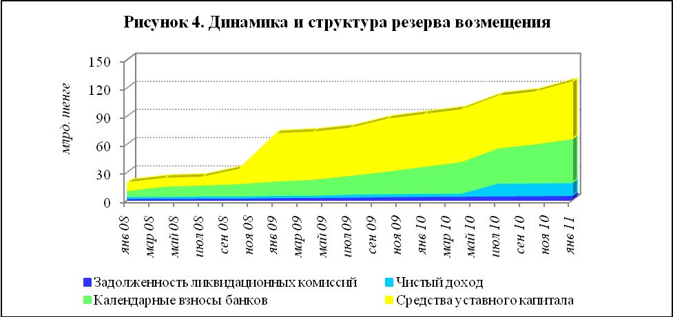

В течение отчётного года положительный рост специального резерва был достигнут за счет следующих источников:
- обязательных календарных взносов банков-участников, составивших за год Т17,5 млрд.,
- увеличению уставного капитала на Т11 млрд.,
- суммы, перечисленной ликвидационными комиссиями банков в счет погашения своей задолженности, и составившей Т1 млрд.,
- суммы чистого дохода, отнесенной на специальный резерв, увеличившейся на Т10,4 млрд.

Стоит отметить, что по итогам отчетного года согласно системе расчетов дифференцированных ставок календарных взносов «БАТА», основанной на ключевых финансовых показателях, 11 из 34 банков-участников СГД улучшили свои позиции, перейдя в группы с более низкими ставками ежеквартальных взносов. Данная система расчетов определяет пять классификационных групп – «A», «B», «C», «D» и «E» cо ставками ежеквартальных взносов 0,04%, 0,08%, 0,11%, 0,19% и 0,38%, соответственно, от суммы гарантируемых вкладов банков. Если в 4-ом квартале 2009 г. в худших группах «D» и «E» состояло 25 из 36 банков-участников СГД (около 70% банков), то по итогам 4-го квартала 2010 г. на данные группы приходятся уже 18 из 34, то есть немногим более половины, банков-участников (см. рис. 5). При этом основная часть календарных взносов, поступивших в Фонд за отчётный год (88,4%), была перечислена ТОП-8 банками.

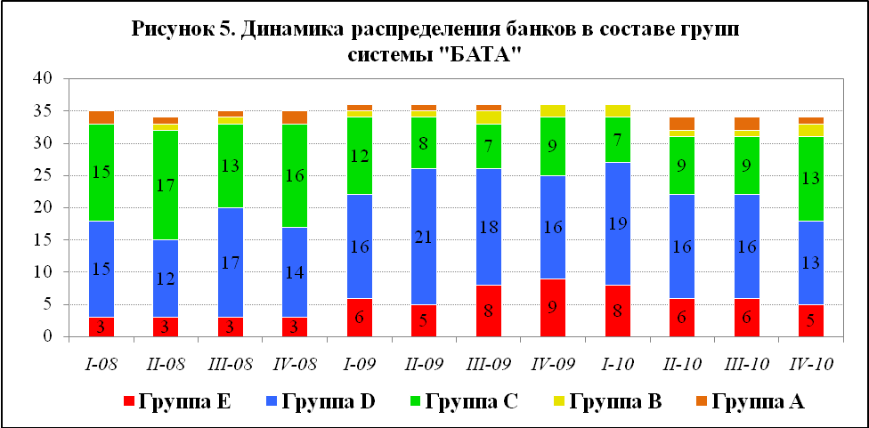

Совокупная сумма выплаченного гарантийного возмещения Фондом по состоянию на 1 января 2011 года по Наурыз Банку составила Т679,5 млн., в том числе Т19 тыс. за 2010 г., а по Валют-Транзит Банку – Т13,9 млрд., в том числе Т2,8 млн. за 2010 г. Суммы, полученные в порядке удовлетворения требований Фонда по суммам выплаченного гарантийного возмещения к ликвидационным комиссиям Наурыз Банка и Валют-Транзит банка достигли Т679,4 млн. и Т4,4 млрд., соответственно, что составило, соответственно, 88% и 32% от совокупной суммы всех требований Фонда к ликвидационным комиссиям данных банков.

Приложение

Свод сведений банков-участников по депозитам физических лиц
по состоянию на 1 января 2011 года

тыс. тенге
№  п/п | Наименование | Всего депозитов | Изменение за квартал | Изменение за год
1. | Вклады до востребования, в том числе: | 33 614 176 | 4 195 139 | - 20 583 689
1.1. | в тенге | 18 632 286 | 5 613 426 | 7 666 829
1.2. | в иностранной валюте | 14 981 889 | -1 418 288 | - 28 250 519
2. | Срочные и условные вклады, в том числе: | 1 953 150 985 | 83 658 353 | 313 078 712
2.1. | в тенге, в том числе: | 1 000 355 569 | 94 997 188 | 343 064 839
2.1.1. | до Т1 млн. включительно | 210 460 861 | 9 295 323 | 32 025 887
2.1.2. | от Т1 млн. до Т3 млн. включительно | 185 883 516 | 15 961 344 | 62 772 221
2.1.3. | от Т3 млн. до Т5 млн. включительно | 87 183 419 | 10 343 472 | 31 613 921
2.1.4. | от Т5 млн. до Т10 млн. включительно | 99 225 238 | 11 387 366 | 40 627 566
2.1.5 | от Т10 млн. до Т15 млн. включительно | 42 880 312 | 5 137 120 | 18 336 480
2.1.6 | свыше Т15 млн. тенге | 374 722 222 | 42 872 562 | 157 688 763
2.2. | в иностранной валюте, в том числе: | 952 795 415 | -11 338 836 | - 29 986 128
2.2.1. | до Т1 млн. включительно | 73 987 800 | 1 049 789 | 548 196
2.2.2. | от Т1 млн. до Т3 млн. включительно | 99 387 238 | 3 582 114 | 9 919 182
2.2.3. | от Т3 млн. до Т5 млн. включительно | 63 226 378 | 2 792 054 | 3 362 400
2.2.4. | от Т5 млн. до Т10 млн. включительно | 83 041 518 | 4 886 548 | 11 972 127
2.2.5 | от Т10 млн. до Т15 млн. включительно | 43 529 746 | 3 162 327 | 6 580 095
2.2.6 | свыше Т15 млн. | 589 622 735 | -26 811 668 | - 62 368 129
3. | Остатки денег на текущих счетах (с учетом остатков денег на карт-счетах) в том числе: | 262 992 127 | 25 783 599 | 20 950 600
3.1. | в тенге | 230 621 982 | 24 578 489 | 57 859 979
3.2. | в иностранной валюте | 32 370 144 | 1 205 110 | - 36 909 379
 | Всего депозитов физических лиц в тенге и иностранной валюте | 2 249 757 288 | 113 637 091 | 313 445 624

Банки-участники Системы гарантирования депозитов, доли на розничном рынке депозитов которых превышают 3%.

